URWERK UR-105M：鐵甲騎士，時間之光

日內瓦，2014年4月

著名獨立製錶品牌URWERK新作UR-105M以中世紀傳奇及高貴騎士精神為靈感：當時的騎士身披閃亮盔甲手持長矛盾牌策馬飛馳，以信念為尊，為榮耀而戰，不惜以命犯險；UR-105M有鈦金屬鋼鞘護體，象徵騎士的英勇氣概，衛星小時轉頭征服永恆不息的時刻分秒。

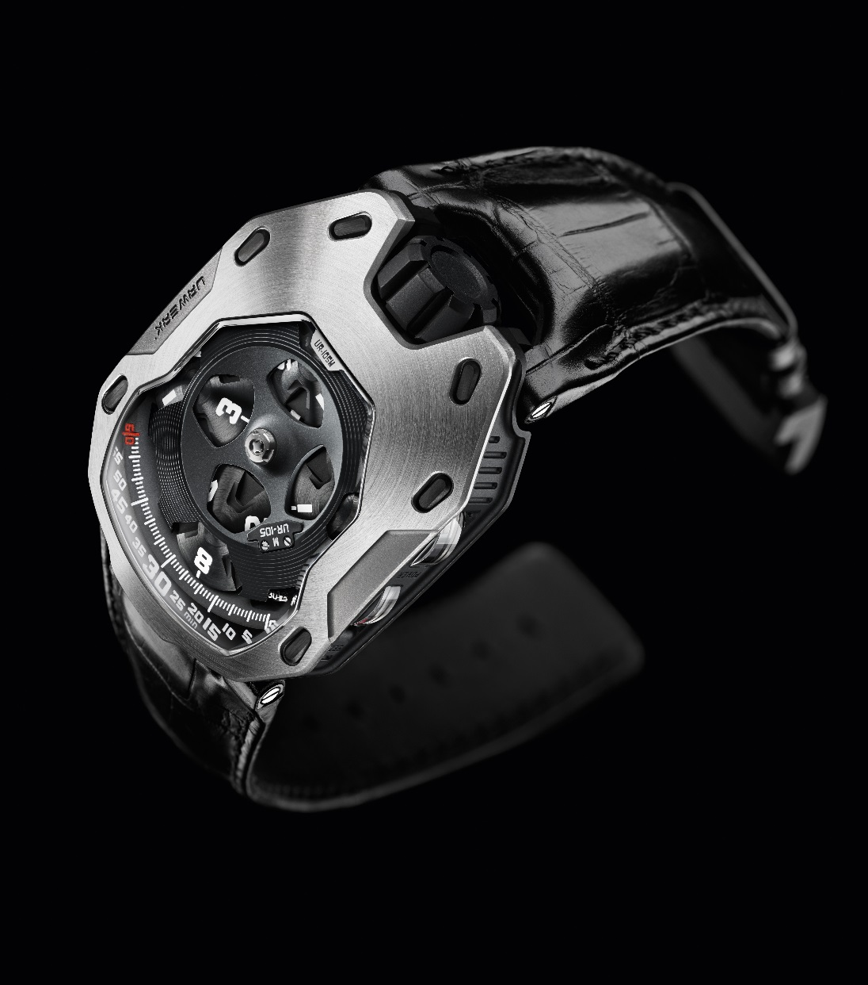

UR-105M集URWERK的招牌時計技術及設計風格於一身：包括沿著0 至60 分鐘刻度軌跡緩緩滑行的衛星小時轉頭、12時位置黑色特大錶冠、還有濃烈的高科技氣質。

UR-105M鈦金屬錶殼嵌上如無敵鐵甲的鋼表圈；錶盤上的聚醚醚酮(PolyEtherEthercetone)罩篷蓋著四個由日內瓦十字輪推動的鍛造鋁合金衛星小時轉頭，轉頭沿60分鐘刻度推進，罩篷開口位置可見當下的小時數位；轉頭走完60分鐘後便轉數位，並要繼續滑行3小時後才會再次露面；連同嵌於錶環的秒鐘及動力儲備顯示，組成立體的時分秒顯示模式。

錶背是URWERK最有代表性的控制板設計，當中「抹油指示器」(Oil Change)可以提醒錶主維修保養年期，另設42小時動力儲備顯示以及調節走時精確度的微調螺絲。

URWERK創辦人之一兼藝術總監Martin Frei解釋道：「UR-105M的錶殼設計有如一面盔甲，鋼錶圈見到的螺絲頭不但加添美學特色，同時將錶圈牢牢釘在鈦金屬錶殼上，為錶殼內的機芯提供多一重保護，錶圈的設計令人聯想起騎士身上的堅固盔甲。」
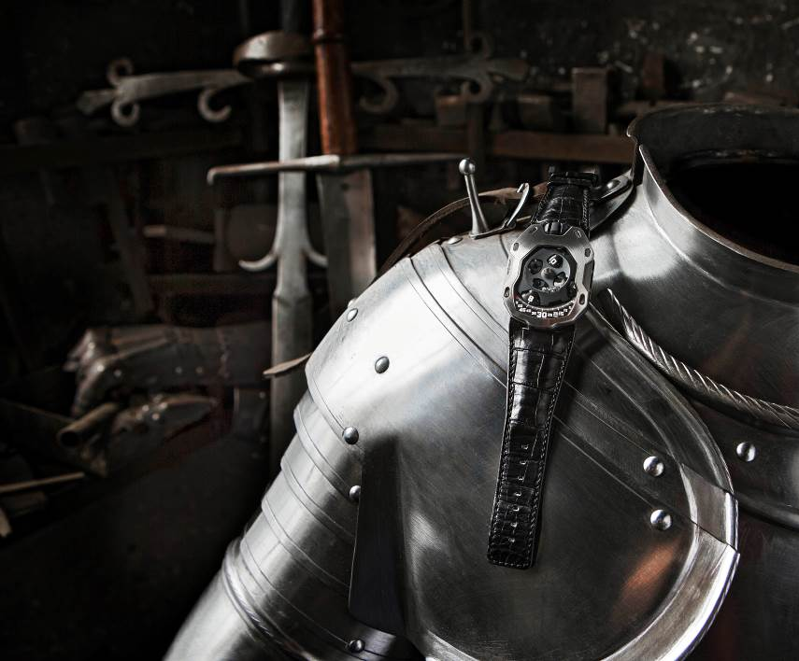
URWERK另一位創辦人兼製錶大師Felix Baumgartner表示：「製作UR-105M並非為了炫耀，而是創造一種講求直覺又帶點玩味的時間顯示模式，我們所有的作品都以克服技術挑戰為宗旨，但技術表現方式卻非常含蓄。首先鋁質轉頭與聚醚醚酮結構必須絲毫不差同步轉動，要達此精確度關鍵在於採用最輕盈的物料，聚醚醚酮是理想之選；聚醚醚酮聚合物具有出色的機械特性，又不易受其它化學物質影響，所以亦應用於外科手術。另一技術挑戰是錶殼右邊分鐘刻度之下的蜂巢形秒鐘轉碟以10秒為單位的跳字顯示，必須與錶殼側另一個秒鐘顯示器準確同步推進。」

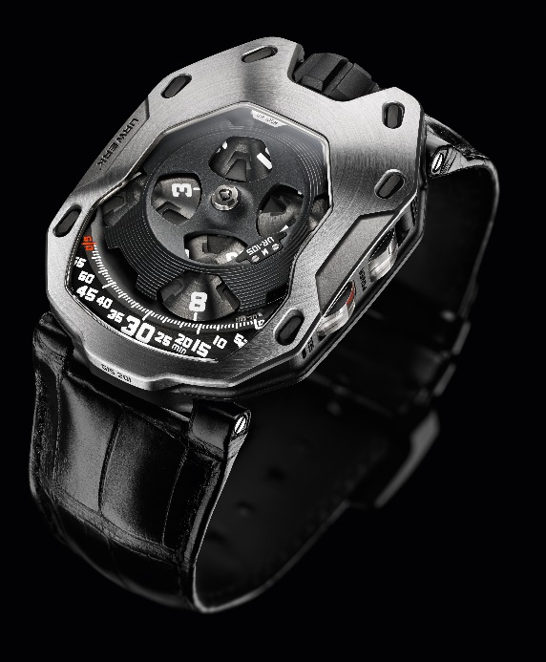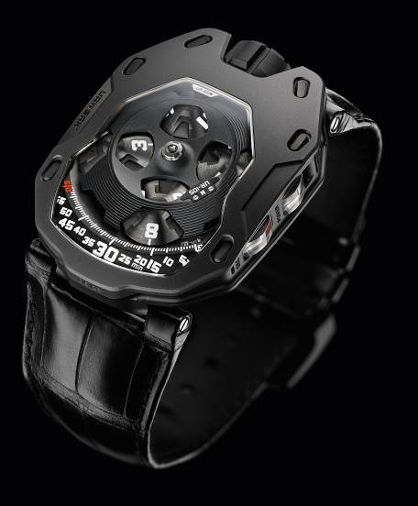

UR-105M 備有兩個型號，分別為鈦金屬殼配鋼錶圈的‘Iron Knight’(鐵甲騎士)，以及鈦金屬殼配AlTiN塗層鋼錶圈的‘Dark Knight ’(黑夜騎士)以供選擇。

UR-105M 技術規格

機芯
機芯編號： UR-5.01 手動上鏈—時針
寶石： 38顆
擺頻： 每小時 28,800 次 (4Hz)
動力儲備： 42 小時
物料： 衛星小時轉頭由鈹銅合金日內瓦十字輪推動
聚醚醚酮軌道運行結構
黃銅卡羅素及三塊黃銅底板
鎳金屬鏤空跳秒顯示(LIGA光刻鑄模技術)
錶殼側鋁質秒鐘顯示及動力儲備顯示
錶面修飾： 魚鱗紋打磨、噴砂打磨
平頭螺絲

顯示： 錶盤：小時、分鐘、每10秒跳字
錶環：側面秒鐘及動力儲備顯示
控制板：「抹油指示器」(Oil Change)、動力儲備顯示，微調螺絲

錶殼
物料： UR-105M 'Iron Knight': 鈦金屬殼配鋼錶圈
UR-105M ‘Dark Knight': 鈦金屬殼配AlTiN(高氮化鋁鈦塗層)鋼錶圈
尺寸： 39.50毫米 x 53毫米 x 16.65毫米
錶鏡： 防眩塗層水晶玻璃錶鏡
防水： 30米/ /3ATM
錶面修飾： UR-105M 'Iron Knight': 噴砂打磨錶圈，圓環紋打磨，直紋打磨
UR-105M ‘Dark Knight': 噴砂打磨 AlTiN(高氮化鋁鈦塗層)鋼錶圈

________________
Media contact: Ms Yacine Sar
press@urwerk.com
T. +41 22 9002027
M. +41 79 834 46 65

